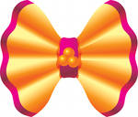
Подвижная игра

Цель: Развивать моторику детей, внимание и быстроту реакции.
Поддерживать хорошее настроение у детей.
Ход игры: дети с воспитателем(ведущий) стоят по кругу. Ведущий
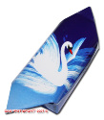
показывает какое – нибудь движение на слова: «фантики,

бантики». На слово «Лимпопо» все хлопают в ладоши.
Движения могут быть самые разнообразные, даже показ
смешных рожиц. Игра всегда проходит очень весело, особенно
когда дети выступают в роли ведущего

